РОССИЙСКАЯ ФЕДЕРЕЦИЯ
РОСТОВСКАЯ ОБЛАСТЬ
ГИГАНТОВСКОЕ СЕЛЬСКОЕ ПОСЕЛЕНИЕ
СОБРАНИЕ ДЕПУТАТОВ
ГИГАНТОВСКОГО СЕЛЬСКОГО ПОСЕЛЕНИЯ

РЕШЕНИЕ

О внесении изменений в решение Собрания депутатов Гигантовского сельского поселения от 29.02.2016 № 175 «Об утверждении схемы избирательных округов для проведения выборов депутатов Собрания депутатов Гигантовского сельского поселения»

Принято Собранием депутатов
Гигантовского сельского поселения 25 декабря 2020 г.

В соответствии со статьей 18 Федерального закона № 67-ФЗ от 12 июня 2002 года «Об основных гарантиях избирательных прав и права на участие в референдуме граждан Российской Федерации» Собрание депутатов Гигантовского сельского поселения
решИЛО:
1. Внести следующие изменения в решение Собрания депутатов Гигантовского сельского поселения от 29.02.2016 № 175 «Об утверждении схемы избирательных округов для проведения выборов депутатов Собрания депутатов Гигантовского сельского поселения»:
1.1. в пункте 1 слова «четвертого созыва» исключить;
1.2 в приложении 1 слова «четвертого созыва» исключить;
1.3 в приложении 2 слова «четвертого созыва» исключить.
2. Обнародовать настоящее решение, в том числе разместить на официальном сайте Администрации Гигантовского сельского поселения в сети Интернет.
3. Предоставить настоящее решение в Территориальную избирательную комиссию Сальского района Ростовской области.
4. Контроль за выполнением настоящего решения возложить на постоянную комиссию Собрания депутатов Гигантовского сельского поселения по местному самоуправлению и социальной политике.
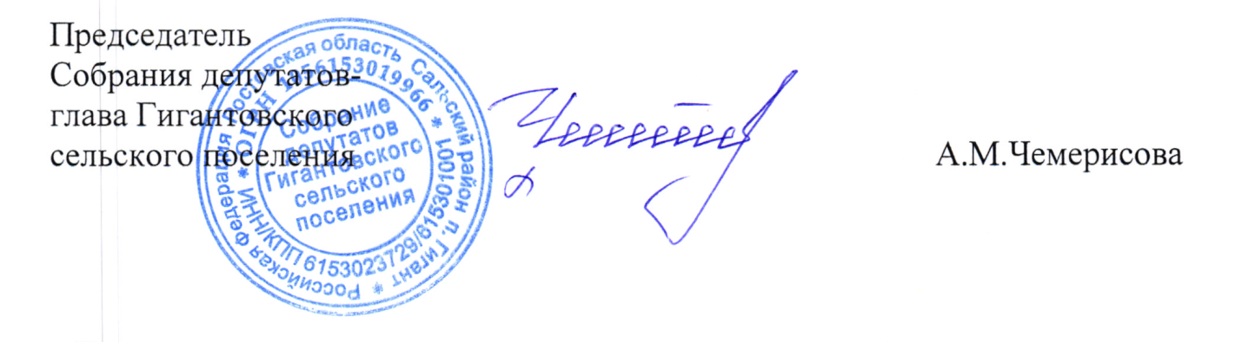
п. Гигант
№ 213 от 25.12.2020 г

